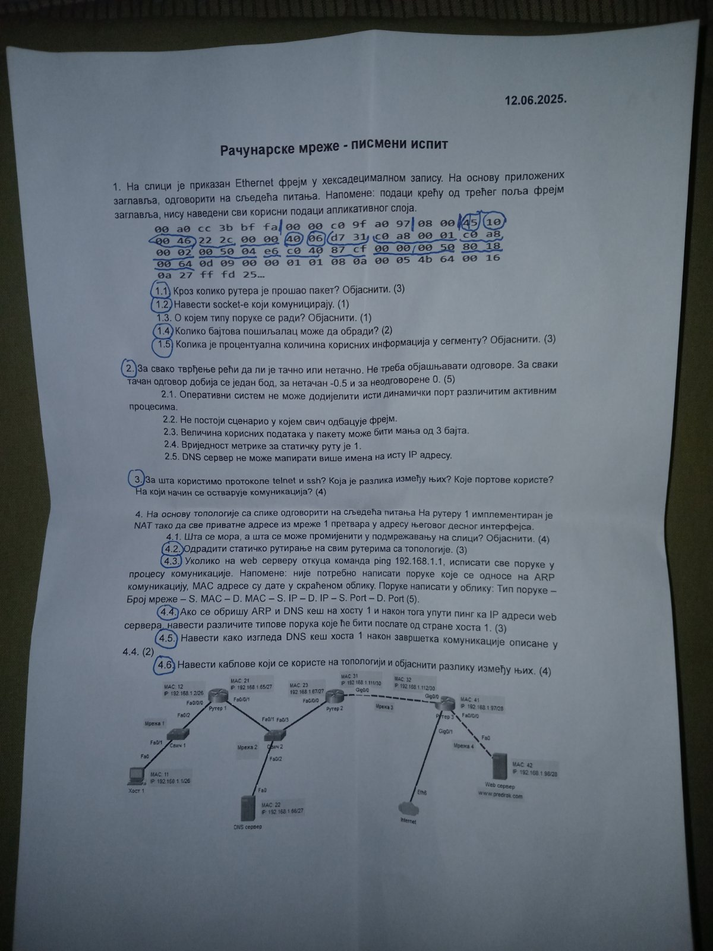

2. Zadatak

2.1) Tačno, svaki process ima zaseban port.   
 Portovi do 1023 smatraju se privilegovanim, dok se portovi 1024+ smatraju dinamičkim.

2.2) Nije tačno, može se desiti da je frame oštećen, ..  
  
2.3) Tačno??  
  
2.4) U tabeli rutiranja, vrijednost administrativne distance je jedanka 1 za static-route’s.  
  
2.5) Tačno, A-Record -parovi (IP, AddressName)..

3. Zadatak.  
  
**Telnet** -komunikacija Client-Server, recimo Client i Server razmjenjuju poruke tekstualnog sadržaja –čitljivo i jako nesigurno..  
Telnet koristi port 23, na transportnom sloju je TCP ..

**SSH** --komunikacija Client-Server, recimo Client i Server razmjenjuju poruke tekstualnog sadržaja –ovoga puta nije čitljivo jer je sadržaj enkriptovan..  
SSH koristi port 22, a na transportnom sloju je isto TCP ..

1.Zadatak  
  
1.1. U Polju TTL(Time To Leave) imamo vrijednost 0x40 ili ti decimalno 64.  
U zavisnosti od izbora OS-a, početna vrijednost TTL polja u paket može biti 64, 128 ili 255(ff), neka ta vrijednost u ovom slučaju bude X.  
Dakle, odgovor je X-64 u decimalnom zapisu..  
  
1.2) Source: c0 a8 01 01 : 1024+  
 Destination: c0 a8 01 02 : 1024+  
  
1.3) Imamo IPv4 paket, Source i Destination + TCP( pouzdan protokol ) tako da je ovo razgovor Client Server..sad kakav?  
  
1.4) Treba pročitati vrijednost WindowSize polja TTL zaglavlja ..  
  
1.5) (Ukupna veličina paketa : PacketLength) – ((InternetHeaderLength : ICL) * 4) – (TCP Header)  
Znači, pročitaš vrijednost PacketLength(0x46) – ( 0x5(vrijednost u ICL polju..) * 4) – (TCP Header) i to samo izračunaš..

4. Zadatak

4.1)  
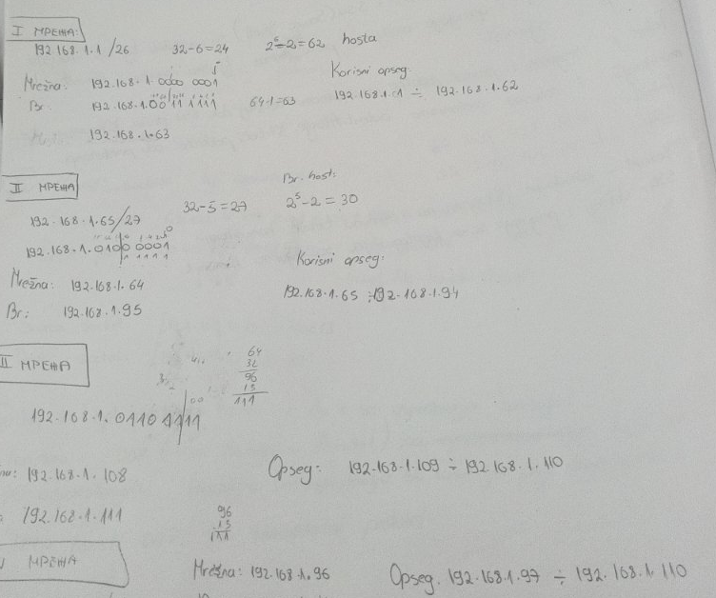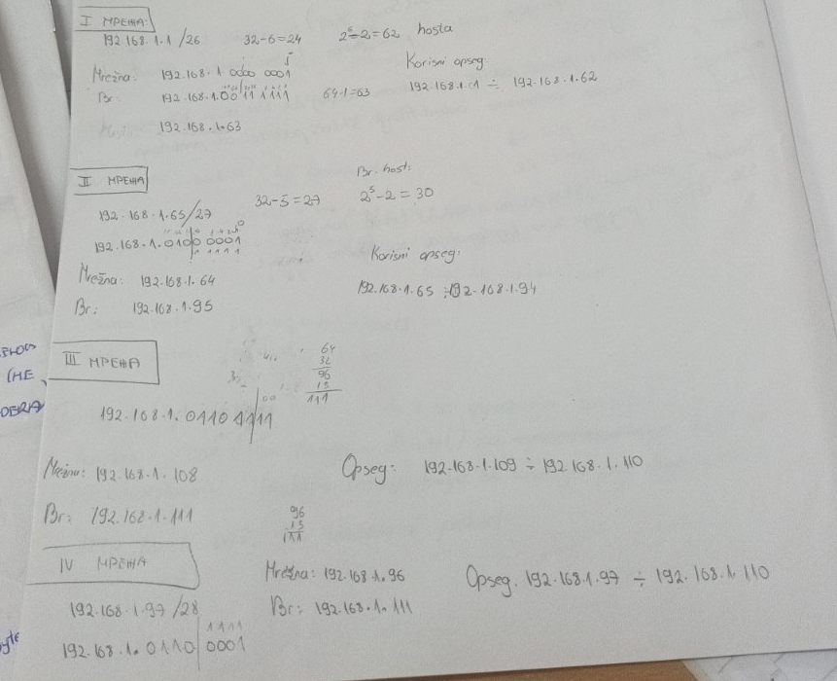



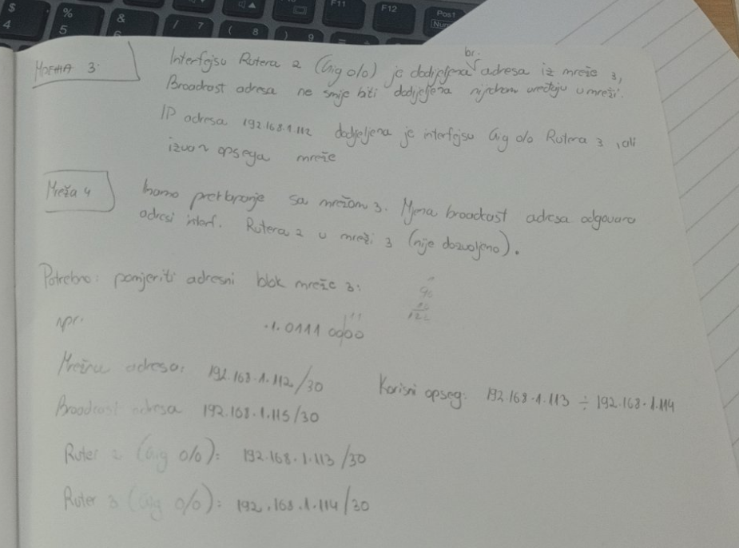

4.2)

R1: 0.0.0.0 – 0.0.0.0 via Fa0/0/0  
R2: 0.0.0.0 – 0.0.0.0 via Gig0/0  
R3: 0.0.0.0 – 0.0.0.0 via Gig0/1  
 Mreža2 – 255.255.255.224 via Gig0/0

4.3) Ping i Tracert koriste ICMP, tako da nemamo portove!!  
  
Mreža4 MAC42 MAC41 192.168.1.98 192.168.1.1  
Mreža3 MAC32 MAC31 192.168.1.98 192.168.1.1  
Mreža2 MAC23 MAC21 192.168.1.98 192.168.1.1  
  
Zbog NAT, dalje ka Host1 ping ići ne može!!  
Ili će R1 vratiti odgovor WebServer-u ili se može desiti da vrati odgovor koji kasnije ode na internet pri čemu se tu i uništi ..uglavnom, ping nije uspješan..

4.4)  
ARP Request  
Echo Request  
  
4.5)  
Prazan je...  
  
4.6)  
Straight-Throught  
Cross-Over